درس یازدهم : آمادگی و ایمنی در برابر زمین لرزه

زمین لرزه، از آزاد شدن ناگهانی انرژی انباشته شده در سنگهای پوسته زمین ایجاد میشود. این آزاد زمین لرزه، از آزاد شدن انرژی به صورت امواج زلزله از نقطهای به نام کانون زلزله آغاز و باعث لرزش سطح زمین میشود. قرار گرفتن ایران در بخشی از کمربند کوه زایی آلپ ــ هیمالیا که یکی از جوانترین نواحی کوه زایی جهان محسوب میشود، باعث شده است که فلات ایران از لحاظ لرزه خیزی، بسیار فعال باشد و به علت عدم ساخت و سازهای مناسب، هر از چندگاهی هزاران نفر با رویداد زمین لرزههای ویرانگر به کام نیستی بروند.

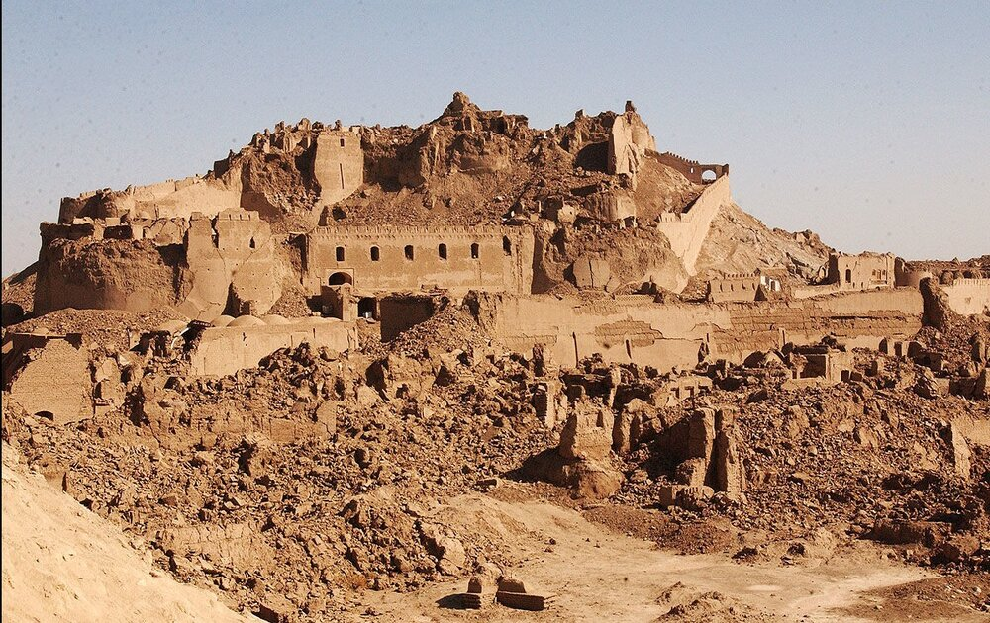

زمین لرزه بم: ساعت 5:36 دقیقه بامداد روز 5 دی ماه 1382، 5/6 در مقیاس ریشتر

# 

**زمین لرزه بم 82- زمین لرزه سراوان-زمین لرزه کرمانشاه**

ایمنی در برابر زمین لرزه

مثلث زیر از سه ضلع آگاهی، آمادگی و همکاری تشکیل شده است که ارتباط تنگاتنگ این سه عامل میتواند ایمنی جامعه را در برابر صدمات ناشی از وقوع زمین لرزه افزایش دهد.

ایمنی در برابر زمین لرزه = آگاهی + آمادگی + همکاری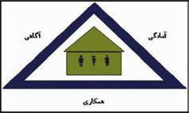  
آگاهی

مجموعهای از دانش و اطالعات افراد جامعه درباره پدیده زمین لرزه و اقدامات قبل، هنگام و بعد از آن است.

آمادگی

افزایش توانایی های افراد جامعه برای انجام فعالیت های مناسب در زمان قبل، حین و پس از وقوع زمین لرزه است.

همکاری

مشارکت همه افراد جامعه برای دستیابی به ایمنی است.

شورای ایمنی در برابر زمین لرزه

زمانی که حادثهای مانند زمینلرزه رخ میدهد، شرایط عادی زندگی ما به شرایط بحرانی تبدیل میشود. به همین دلیل نیاز است گروهی که از قبل برای این بحران آماده شدهاند، وارد عمل شوند و مشکالت بهوجود آمده را برطرف کنند.

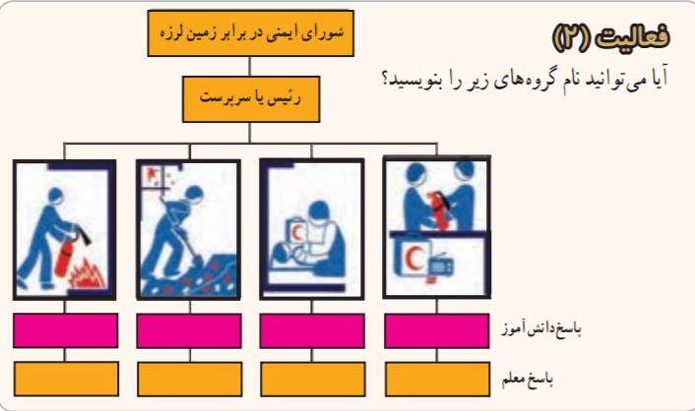

تدارکات امدادونجات جست وجو آتش نشان

برنامه ریزی، مشارکت، همکاری و هماهنگی در پیشبرد فعالیتهای گروهی امری مؤثر و ضروری است.انجام بسیاری از وظایف گروههای شورای ایمنی تنها از عهده امدادگران دوره دیده و باتجربه برمیآید و در توان دانش آموزان نیست؛ بنابراین هر یک از وظایف براساس توانایی و آمادگی تعیین خواهد شد.

آشنایی با وظایف شورای ایمنی در برابر زمین لرزه

الف) گروه تدارکات و پشتیبانی

گروه تدارکات و پشتیبانی با هدف فراهم آوردن امکانات و تجهیزات مورد نیاز و برقراری دورههای آموزشی و پشتیبانی مناسب، تشکیل میشود.

وظایف گروه

1. تهیه فهرست از نزدیکترین مراکز امدادی و درمانی، آتشنشانی، نیروی انتظامی و... به همراه شماره تلفن و نشانی
2. تهیه ی وسایل ضروری گروههای دیگر
3. کنترل کردن اسامی و تعداد دانشآموزان )بعد از زمین لرزه نباید کسی بدون هماهنگی از محیط مدرسه خارج شود.(
4. ایمن سازی محیط مدرسه

ب( گروه نجات و امداد

بعد از وقوع زمین لرزه ممکن است در اثر ریزش آوار، شکستن شیشه ها و… افرادی که در

جاهای نامناسب قرار دارند، مجروح شوند؛ بنابراین، گروه نجات و امداد با هدف کمک به مجروحان و مصدومان تشکیل میشود.

**وظایف گروه**

١ امدادرسانی به مجروحان

٢ انتقال مجروحانی که جراحت های عمیق دارند، به مراکز درمانی

٣ سخن گفتن با بیماران و روحیه و امید دادن به آنها

٤ اسکان و تعیین مکان مناسب برای دانش آموزان )به دور از ساختمان ها و دیوارها، جایی مانند وسط حیاط مدرسه)

پ( گروه جست وجو

پس از هر زمین لرزه، احتمال خراب شدن ساختمان ها، ریزش آوار و حبس شدن افراد در مکان های مختلف وجود دارد. این گروه با هدف جست وجو برای یافتن افرادی که در موقعیت های خطرناک قرار دارند، تشکیل می شود.

**وظایف گروه**

١ جست وجو برای یافتن مجروحان و افراد گمشده

٢ جلوگیری از ورود افراد به داخل ساختمان )این گروه باید از ورود افراد به مکان های پرخطر جلوگیری کنند.(

٣ انتقال مجروحان به جای مناسب )افراد این گروه باید دوره های هلال احمر را نیز بگذرانند و انواع حمل مجروح را با توجه به نوع جراحت ها فرا بگیرند.(

٤ بررسی ساختمان از نظر نشت گاز، قطع برق و شکستن لوله های آب

ت( گروه آتش نشان

پس از وقوع زمین لرزه، احتمال نشت گاز، اتصال سیم های برق و در نهایت آتش سوزی وجود

دارد؛ بنابراین گروه آتش نشان با هدف واپایش )کنترل( و نظارت برای افزایش ایمنی تشکیل می شود.

**وظایف گروه**

١ خاموش کردن آتش

٢ بررسی ساختمان از نظر احتمال آتش سوزی

٣ بررسی ساختمان از نظر احتمال خطرهای بعدی )برق گرفتگی، نشت گاز و…(

**ایمن سازی محیط زندگی در برابر زمین لرزه**

هنگام وقوع زمین لرزه، سقوط، پرتاب و افتادن برخی وسایل مانند کمد، بوفه و کتابخانه ممکن است باعث به وجود آمدن صدمات و حتّی تلفات شود. به همین دلیل نیاز است با به کارگیری برخی روش ها از سقوط و افتادن این وسایل جلوگیری کنیم.

 

اگر وسایل موجود در تصاویر، محکم در جای خود نصب می شدند، خطر سقوط آنها کمتر نمی شد؟



آزمایشگاه از بست ها برای کنترل لرزش و آسیب

نرسیدن به وسایل استفاده شده

کتابخانه از بست برا محکم کردن و جلوگیری از

سقوط کتاب ها استفاده شده



محکم کردن همه قفسه های کتاب و کمدها

خالی کردن راهرو از اجسام اضافی

ننشستن کنار پنجره و اقلام شکستنی

اتصال ابگرمکن به دیوار با تسمه مخصوص

**استفاده از بسط مناسب برای محکم کردن کابینت ها**

محل خواب از جلوی پنجره کنار کمد و زیر چراغ فاصله

داشته باشد

1-گروه تدارکات و پشتیبانی2-نجات و امداد-3جست و جو-4آتش نشان

محکم کردن همه قفسه های کتاب و کمدها-در آزمایشگاه مواد سمس شیمیایی و مواد قابل احتراق داخل قفسه های قفل دار انتقاد داده شود-ظروف شیشه ای از قفسه بالا به قفسه پایین منتقل شود-جلوی قفسه های باز بوسیله حفاظ بسته شود

کپسول اطفای حریق-چراغ قوه-طناب-رادیو

**آمادگی در برابر زمین لرزه**

تجربه ثابت کرده است که روش های پیشگیری و آمادگی، نقش مؤثری در کاهش خسارات ناشی از زلزله دارد. یکی از محورهای مهم برای محقق نمودن روش های پیشگیری و آمادگی در به حداقل رساندن خسارات ناشی از زمین لرزه، آشنایی همگانی با زمین لرزه است.

بی تردید شناخت پدیدهٔ زمین لرزه و ارائهٔ الگوهای مناسب برای آمادگی و مقابلهٔ جمعی و فردی از قبل، در هنگام و بعد از زمین لرزه می تواند از آثار مخرب آن بکاهد.

**الف( توصیه های ایمنی قبل از زلزله**

1 به توصیه های ایمنی دبیران و والدین عمل کنید.

2 پیشنهادهای مطرح شده در مدرسه را به خانه منتقل کنید و بالعکس.

3 دربارهٔ زلزله و راه های مقابله با آن به صورت انفرادی یا گروهی مطالعه کنید و نتایج آن را به صورت مقاله، روزنامه دیواری، عکس، نقاشی، کاریکاتور و غیره به اطلاع دیگران برسانید.

4 نقاط ضعف و قوّت مدرسه و خانه را بررسی کنید و آن را به مدیر مدرسه و والدین اطلاع دهید و جهت رفع نقایص به آنها کمک کنید.

5 در ایام تابستان و اوقات فراغت، در کلاس های هلال احمر شرکت کنید.

6 مکان های امن در کلاس و خانه را جهت پناه گیری در هنگام زلزله، بررسی کنید و به خاطر بسپارید. این مکان ها را به سایرین نیز معرفی کنید.

7 مانور زلزله را حداقل دو بار در سال در مدرسه و خانه انجام دهید.

8 روش های امداد و احیای حیات را از دبیران و افراد متخصص فرا بگیرید و آن را به هم کلاسی ها و اعضای خانواده بیاموزید.

 

9 به صورت انفرادی یا گروهی کیف ایمنی را تهیه کنید و در اختیار مدرسه قرار دهید.

10 تهیهٔ کیف ایمنی، جعبه کمک های اولیه و کپسول آتش نشانی را به والدین نیز پیشنهاد دهید.

11 روش های مهار آتش را به خوبی فرا گیرید.

12 مکان کنتور آب، برق و گاز را در خانه و مدرسه به خاطر بسپارید تا در صورت لزوم نسبت به قطع آنها اقدام کنید. )البته باید نحوه کار با آنها را نیز یاد بگیرید(.

13 هر گونه مادهٔ آتش زا و خطرآفرین را از خانه به بیرون خانه منتقل کنید.

14 در خانه و کلاس شیشه ها را با نوار چسب یا نایلون های بی رنگ ایمن کنید.

15 لوازم سنگین را به طبقات پایین قفسه ها وکمدها انتقال دهید.

16 قفسه ها و کمدها را به وسیلهٔ بست های L به دیوار متصل کنید.

17 بر روی لامپ های مهتابی جهت جلوگیری از سقوط آنها حفاظ قرار دهید.

18 در راه پلّه و راهروی منزل، وسایلی مانند گلدان قرار ندهید تا هنگام خروج اضطراری مزاحمت ایجاد نکنند.

19 موارد زیر را در یک کارت یادداشت کنید و در کیف مدرسه، کیف پول یا کیف گردنبند قرار دهید:

- مشخصات فردی

- نشانی منزل

- تلفن )های( تماس ضروری

- گروه خونی

بیماری های خاص و داروهای ویژه درصورت ابتلا

20 با مراکز مرتبط با موضوع زلزله، جهت کسب اطلاعات و راهنمایی های لازم ارتباط برقرار کنید و نتایج حاصل را به دیگران اطلاع دهید.

 

**ب( توصیه های ایمنی هنگام وقوع زلزله**

خونسردی و آرامش خود را حفظ کنید.

به سمت در خروج هجوم نبرید.

از دستورات معلم و والدین اطاعت کنید.

از آسانسور استفاده نکنید.

**داخل کلاس)اتاق):**

به زیر میز بروید و با دو دست محکم پایه های میز را بگیرید

در چهارچوب در، گوشهٔ کلاس )اتاق( و زیر ستون های اصلی نیز می توانید پناه بگیرید.

اگر در طبقات زیرزمین هستید، در مکانی امن جای بگیرید و تا پایان لرزش آنجا بمانید.

**داخل سالن**:

به گوشه سالن و یا زیر ستون های اصلی بروید و خود را به دیوار بچسبانید.

در راه پله با دو دست سر را بگیرید، بنشینید وخود را به یک سمت پله بکشانید و از بالا یا پایین رفتن بپرهیزید.

**داخل آزمایشگاه، کارگاه وکتابخانه:**

ازقفسه ها فاصله بگیرید.

به زیر میز بروید و ضمن گرفتن پایه های آن، از سر خود محافظت کنید.

 

**داخل حیاط:**

ضمن حفظ آرامش از دیوار و ساختمان مدرسه فاصله بگیرید.

در جای مناسب بنشینید و با دو دست سر خود را بگیرید.

***درخیابان:***

از ساختمان های بلند و تیرهای برق فاصله بگیرید و در ضمن مراقب اطراف باشید.)مثل سایرافراد و اتومبیل ها و غیره(

به فضای باز بروید و در مکانی امن پناه بگیرید.

اگر فضای باز و امن در دسترس نبود، در کنار ماشین هایی که پارک شده اند بروید؛ بنشینید و بادو دست محکم از سر خود محافظت کنید.

**نکته:**

در هنگام زلزله درصورتی از جای خود حرکت کنید که مطمئن باشید، حداکثردر عرض 10 ثانیهبه مکان امن خواهید رسید. در غیر این صورت در نزدیک ترین مکانی که امنیت نسبی دارد، پناه بگیرید.

درتمام حالات اگر نزدیک در خروجی طبقه همکف هستید، با احتیاط خارج شده و به فضای بازو مکان امن بروید و مراقب اشیای پرتابی از ساختمان ها باشید.

در تمام حالات تا اتمام لرزش ها در جای خود ثابت بمانید و پس از آن ضمن اطمینان از سلامتیخود، با احتیاط از محیط خارج شوید و به فضای باز و مکان امن بروید.

**پ( توصیه های ایمنی بعد از زلزله**

بعد از اتمام لرزش ها پس از بررسی و اطمینان از وضعیت سلامتی خود، با احتیاط از محل خارجشوید و به محیط امنی بروید.

خونسردی و آرامش خود را حفظ کنید.

هم کلاسی ها و دبیر )یا اعضای خانواده که سالم هستند( را پیدا و با هماهنگی آنها عمل کنید.

در صورت آسیب دیدگی جزئی، به کمکدیگران خود را به صورت سرپایی مداوا کنید و

سپس به کمک دیگران بشتابید.

از پراکنده شدن پرهیز کنید

. 



*گردآورنده :مریم شیرزایی*